|  |  |
| --- | --- |
|  | **INNOVA DOMOTICS**  Domótica, Robótica, IOT y Electrónica.  Desarrollo y diseño de aplicaciones.  [www.innovadomotics.com](http://www.innovadomotics.com/)  email: [proyectos@innovadomotics.com](mailto:proyectos@innovadomotics.com) |

**ARDUINO DESDE CERO – BONOS**

Este vídeo forma **parte de los bonos** que te permiten profundizar en Arduino y con todo lo aprendido en el **primer módulo** de la plataforma de Cursos de Innova Domotics, estás totalmente capacitado de realizar varios proyectos.

**Diferencias entre en primer módulo del curso de Innova Domotics y Youtube en el siguiente enlace**

<https://cursos.innovadomotics.com/cursos/arduino-desde-cero-primer-modulo/>

**Youtube**

Arduino - Todos los vídeos de Youtube: <https://goo.gl/45L27G>

Aplicaciones de estos dispositivos **orientados a entornos de trabajo** lo encuentras en los bonos del segundo módulo del curso de arduino desde cero.

**Curso Arduino Segundo Módulo.**

<https://cursos.innovadomotics.com/cursos/arduino-desde-cero-segundo-modulo/>

Temas del Primer Módulo del Curso de Arduino:

* Introducción del Curso
* Introducción Electrónica y Dispositivos
* Introducción a las Placas de Arduino
* Configuración Pines
* Lcd 16 x 2
* Tipo de Variables
* Sentencias de Control – Parte 1
* Sentencias de Control – Parte 2
* Conversión Analoga a Digital
* Modulación de Ancho de Pulso – PWM
* Control de Servo Motor
* Ejercicio Integración: Sensor MQ2, Servo Motor, RGB
* Manuales Pdf
* Más Bonus Extras – Que esto no sé acaba

Temas del Segundo Módulo del Curso de Arduino:

* Teclado
* Display de 7 Segmentos
* Módulo RTC – DS1307
* Interrupciones INT0 – INT1
* Motores Paso a Paso
* Comunicación Serial – Parte 1
* Comunicación Serial – Parte 2
* Módulo Bluetooth Hc-05
* Bluetooth Electronics
* Carrito Robótico Primera Parte – Control Motor – Drivers
* Carrito Robótico, Integración Bluetooth – Segunda Parte
* Carrito Robótico Tercera Parte – Control Velocidad
* Protocolo RS485
* Carrito Evasor de Obstáculos – Sensor HC SR-04 – Tortuga Virtual
* Arduino e integrados Avr que no conocías
* Arduino Ventajas y Desventajas, enfocado al desarrollo de proyectos.

Además, en el segundo módulo **encuentras bonos que constituyen los aspectos técnicos orientados a entornos** de trabajo de los dispositivos de los cuales se habla desde el video 25 del curso de Youtube <https://goo.gl/45L27G> y se seguirá aumentando más bonos.

* BONO – JoyStick Segunda Parte
* BONO – Realización de Menus – Lógica de Programación

**Innova Domotics – Todos los Cursos**

<https://cursos.innovadomotics.com/cursos-innova>

**INTERNET DE LAS COSAS - IOT**

**Cursos IoT – Completo, Grafana, Node.js, Node Red, Arduino**

<https://cursos.innovadomotics.com/cursos/internet-de-las-cosas-monitoreo-y-control-back-end>

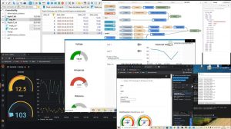

**Cursos IoT – Grafana, Arduino**

https://cursos.innovadomotics.com/cursos/iot-grafana-monit-mysql/

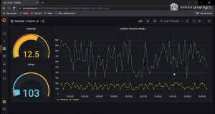

**Cursos IoT – Node Red, Arduino**

<https://cursos.innovadomotics.com/cursos/internet-de-las-cosas-node-red/>

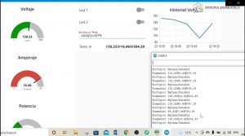

**Asesoría**

Arduino, Arduino Web, Raspberry

<https://cursos.innovadomotics.com/asesoria/>

* Desarrollo para dispositivos móviles Android.
* Controles Industriales
* Integraciones con microcontroladores.
* Aplicaciones del Internet de las Cosas IOT, Front-end y back-end.
* Visión Artificial, Open CV, Python.
* Desarrollos Raspberry PI.
* Controles con Pantallas Nextion.
* Aplicaciones de Domótica y Robótica.